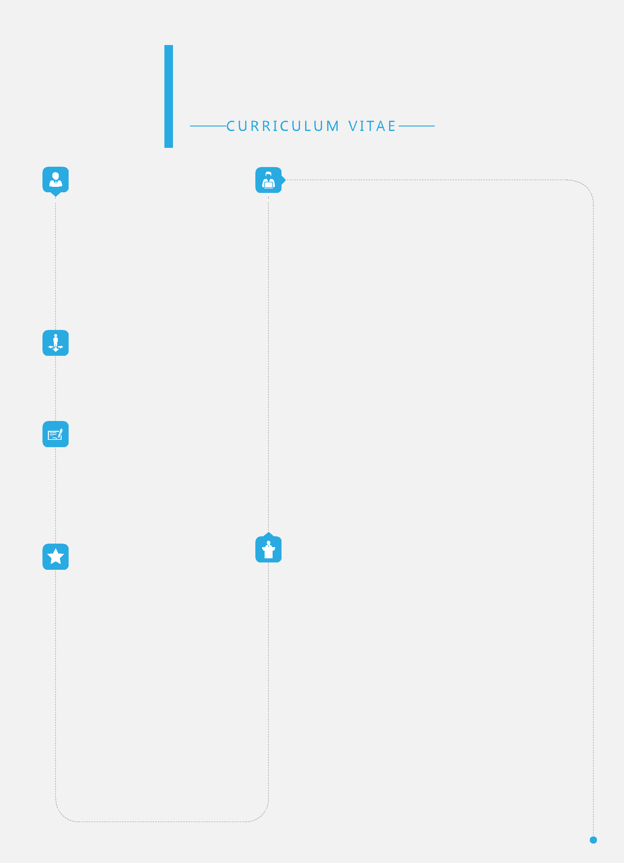
个 人 简 历

个人信息

姓 名：张世朋

电 话：13009470228

年 龄：21

邮 箱：2630093345@qq.com
住 址：大连市旅顺口区经济开发区。
工作经验：无
求职意向

从事职业：Java开发
理期望月薪：2K-8K

教育背景

学校名称：哈尔滨信息工程

就读时间：22016.07-2020.06
所学专业：软件工程
学历学位：本科

自我评价

我是一个认真，细心，爱钻研，乐观开朗的大学生，喜欢帮助同学解决问题，所以人缘很好，相信在公司的生活中我也会和同事关系处的很好，对于bug我本着一定能解决的态度，执拗的解决每一个bug，善于学习总结不足，然后努力改正。当然我缺点也有，就是对任何事务总想究其本质。从而会浪费一些时间。

工作经历

应届大学生暂无就业经历。

项目经验

项目名称：选课系统
统项目职位：组长

项目时间：2018.70-2018.7

项目由5人开发我负责前期的数据库设计，模块设计，代码编写，以及对组员的指导工作，在开发过程中也出现一系列问题例如前端框架的使用，
界面的设计，数据库表间关系。代码bug调式。后期项目整合

项目描述：此项目实现学生选课教师控制，管理员管理，实现快速选课

个人职责：对项目总体规划设计，编码，调试整合等工作

项目名称：z选课
统项目职位：单人开发毕业项目

项目时间：2019.70-至今

项目描述：本项目有三种角色，学生 ，老师 ，管理员，学生各自有各自职能。可以实现学生选课到信息管理无纸化办公。学生可以根据自己专业选课，和查询成绩下载视频资源等。老师可以上传视频和对学生管理，管理员负责整个项目数据维护工作。项目用到诸多技术例如shiro,spring,spingmvc,maven等。
个人职责：代码开发，数据库设计，项目搭建，总结文档。

专业技能
熟练：Java，Javaweb，html，css，spring，springmvc，mybatise，maven，mysql
一般：js，layui ，jQuery，sqlserver，shiro
了解：c，c++，数据结构

